คู่มือ: สร้าง head-project — หน้า​รวม Nav Link Deploy ของ​ห้องเรียน
เอกสาร​นี้​เป็น tutorial แนะนำ​ขั้นตอน​การ​สร้าง head-project ซึ่ง​เป็น​หน้า​เว็บ​รวม nav link ของ deploy port ที่​เพื่อน​แต่ละ​คนใน​ห้อง deploy ไว้ จัดทำ​เพื่อให้​อาจารย์​นำ​ไป​ปรับ​ใช้​สอน​ต่อ​ได้

1. head-project คือ​อะไร
head-project คือ​โปรเจกต์​กลาง​ที่​รวบรวม nav link ของ​เว็บ​ที่​เพื่อน​แต่ละ​คนใน​ห้อง deploy ไว้​บน server เดียวกัน คนละ port เพื่อให้​เข้าถึง​ผลงาน​ของ​ทุกคน​ได้​จาก​หน้า​เดียว ไม่ต้อง​จำ URL หรือ port ของ​แต่ละคน​แยกกัน ผู้จัดทำ​เอกสาร​นี้​รับผิดชอบ​ส่วน​ของ​กลุ่ม​สาย​ตรง (ทท) port 9901-9936

2. สิ่ง​ที่​ต้อง​มี​ก่อน​เริ่ม
- บัญชี GitLab (สมัคร​ฟรี​ที่ gitlab.com)
- Docker และ Docker Compose ติดตั้ง​บน​เครื่อง
- Text editor เช่น VS Code
- Git ติดตั้ง​บน​เครื่อง
- รายชื่อ port ของ​เพื่อน​ใน​ห้อง​ที่ deploy ไว้​แล้ว สำหรับ​ใส่​ใน nav link

3. ขั้น​ตอนที่ 1: สร้าง GitLab Project
1) เข้า gitlab.com แล้ว login
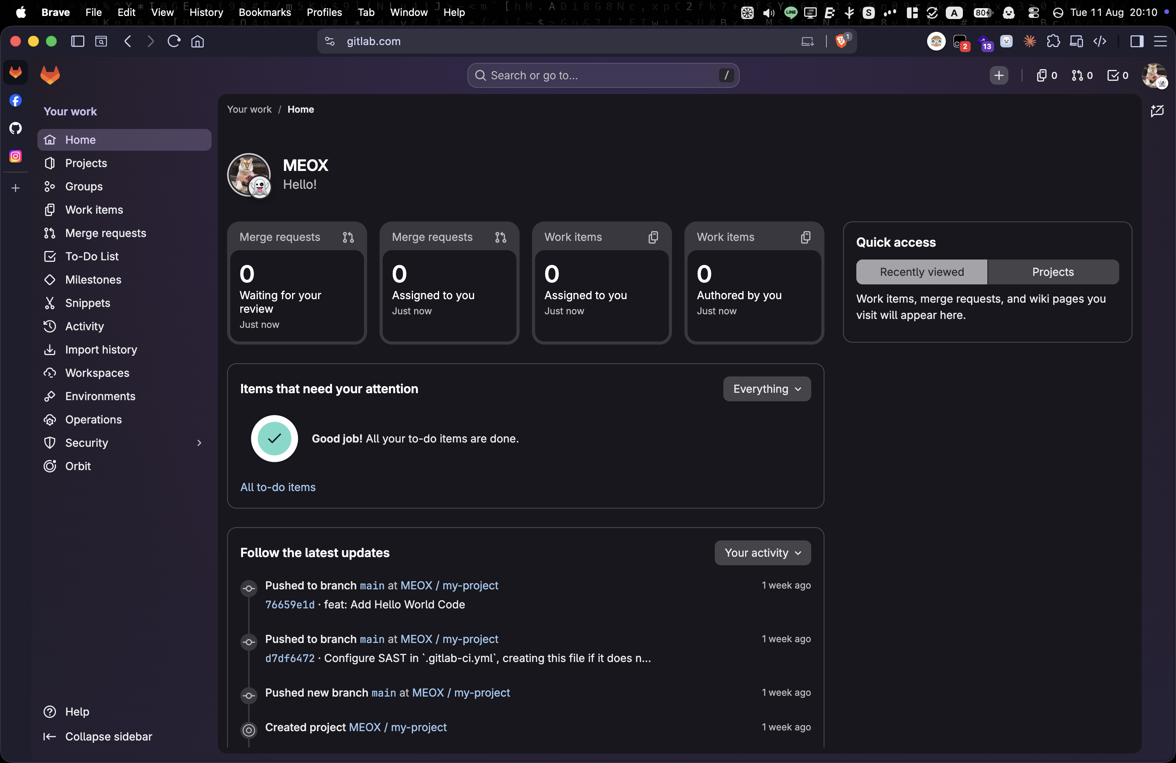
2) กด New project แล้ว​เลือก Create blank project
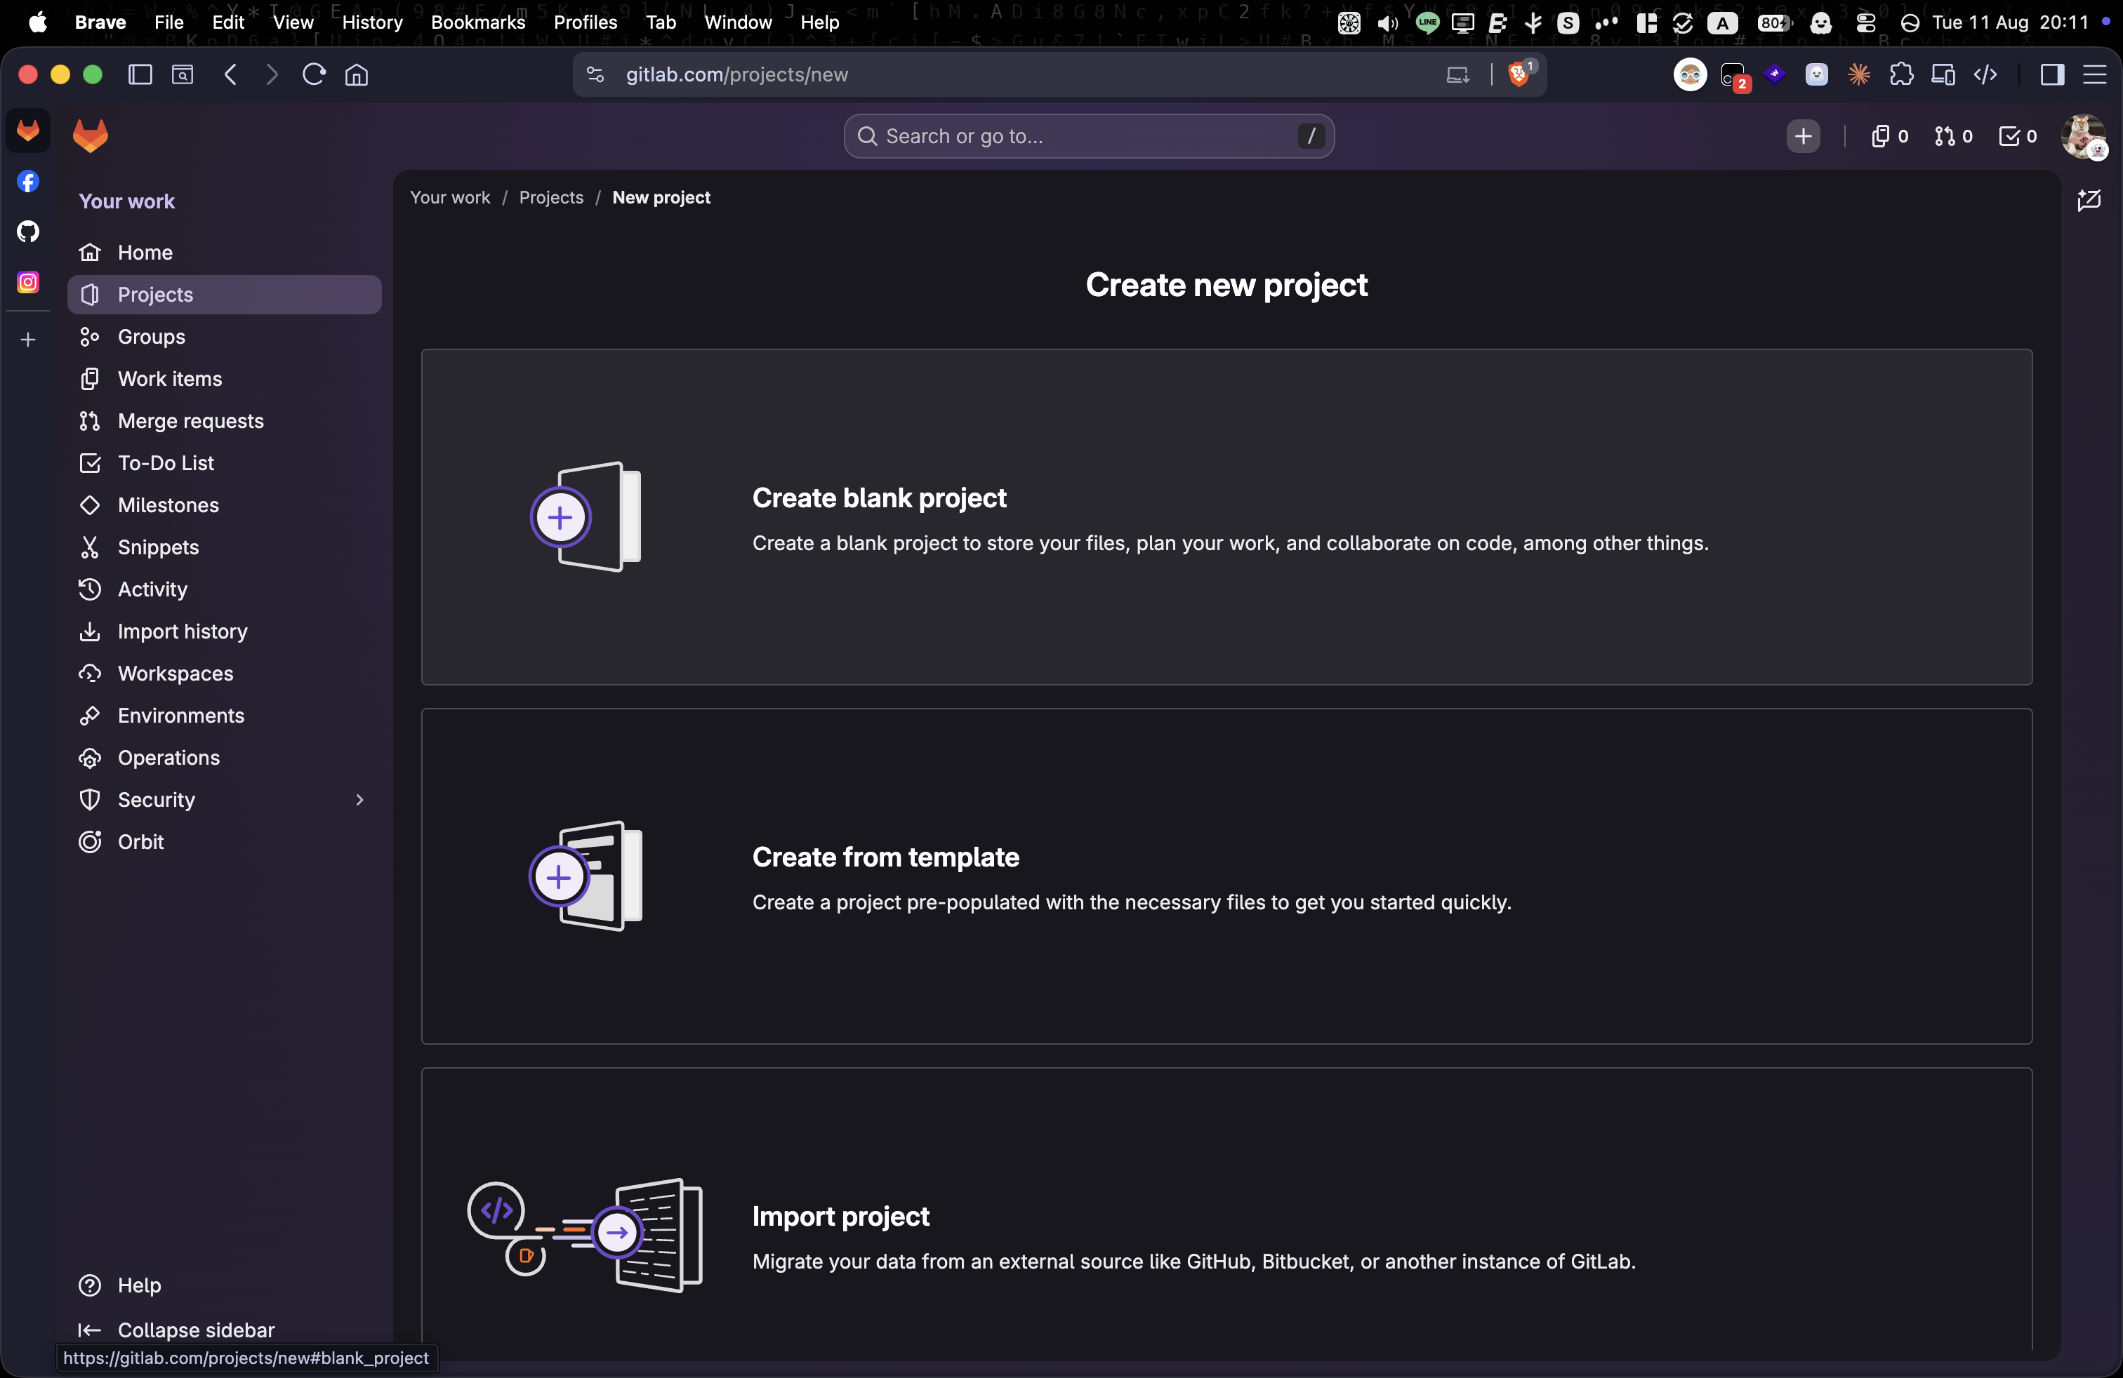
3) ตั้งชื่อ project ว่า head-project
4) เลือก Visibility Level ตามที่​อาจารย์​กำหนด (Public หาก​ต้องการ​ให้​ทุกคน​เข้าถึง​ได้)
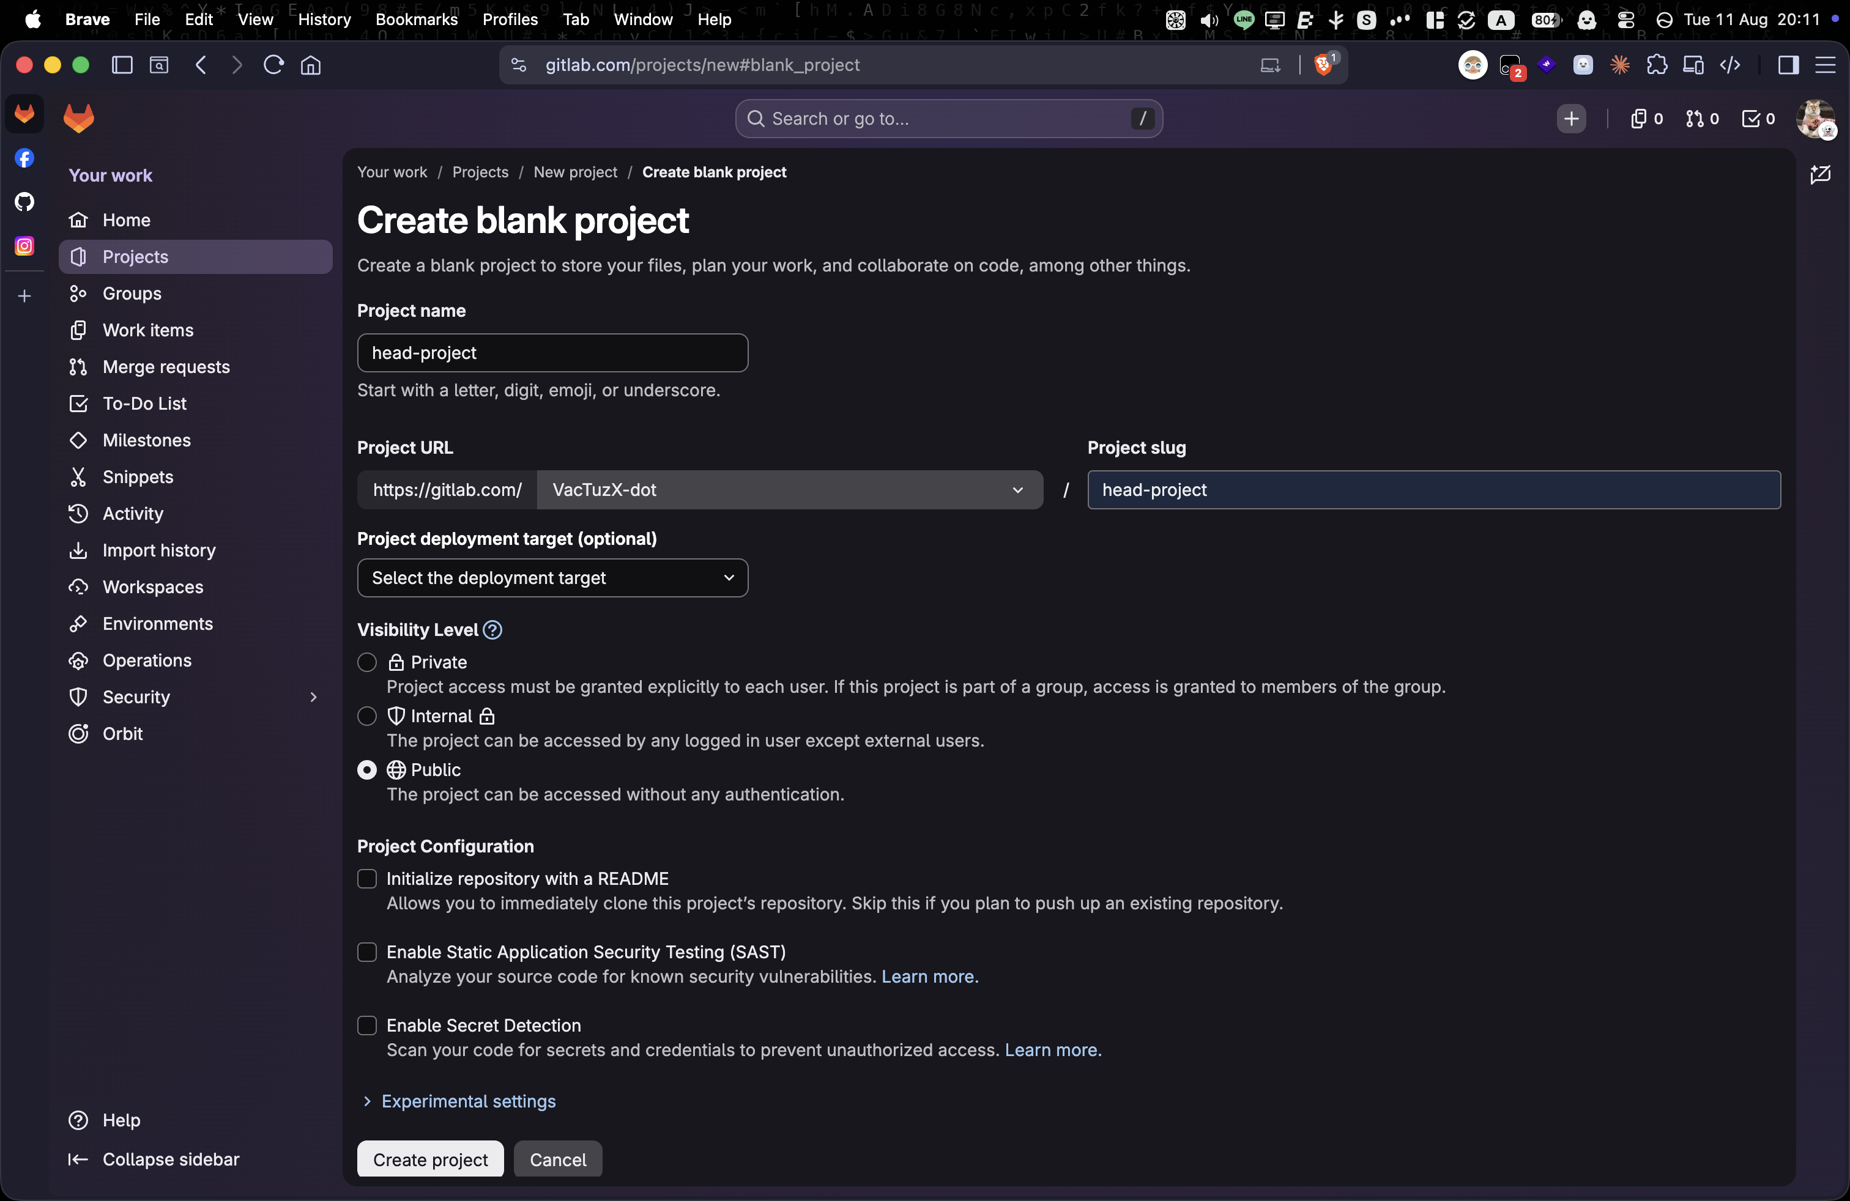
5) กด Create project

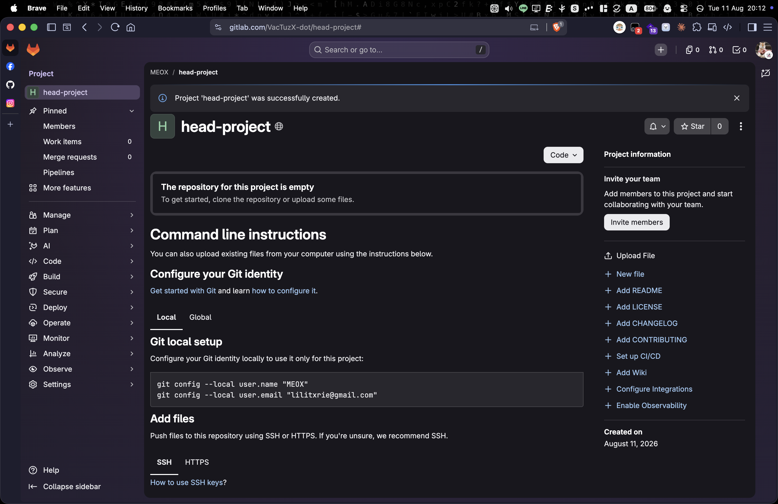
ต่อมาให้เรา cd เข้า folder ที่เราจะสร้างprojectเพื่อcloneมาก่อน (เราจะใช้SSHในการaccess)
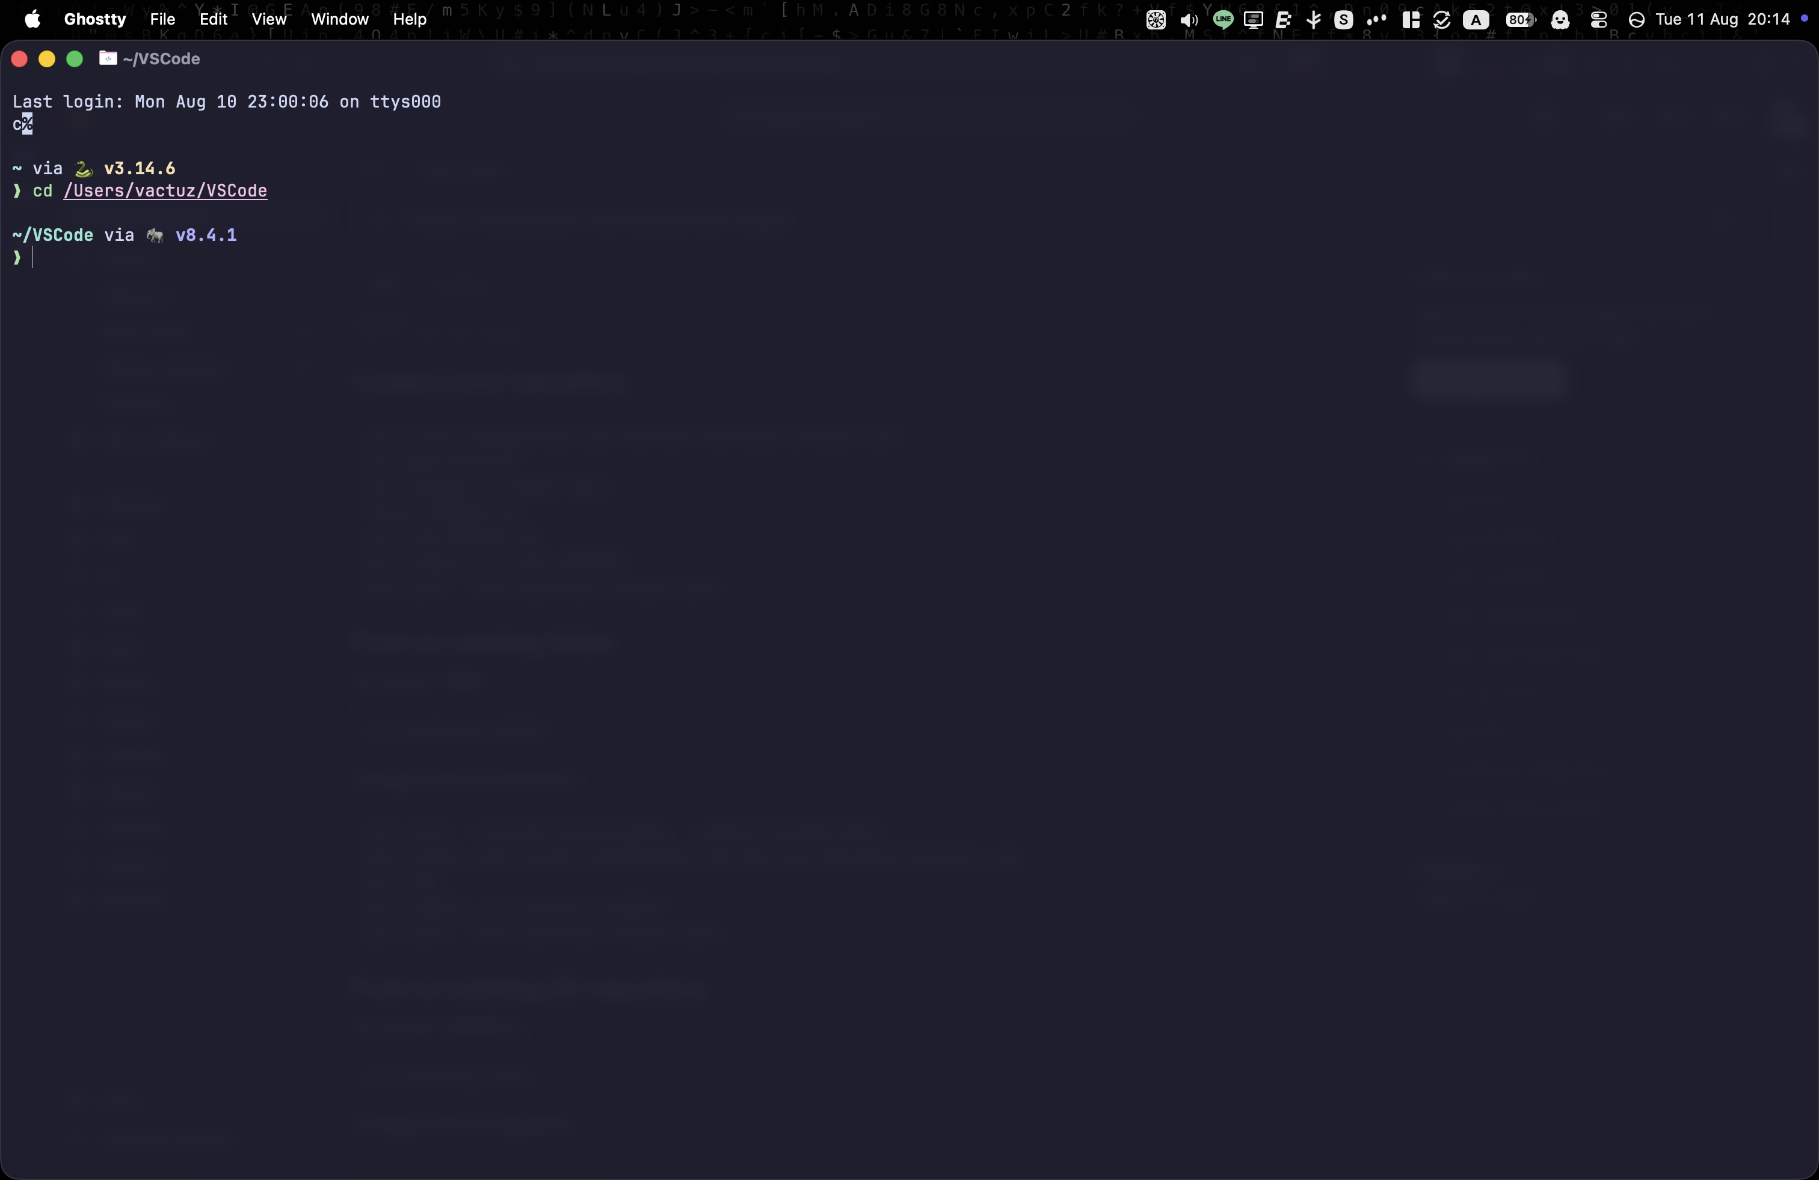

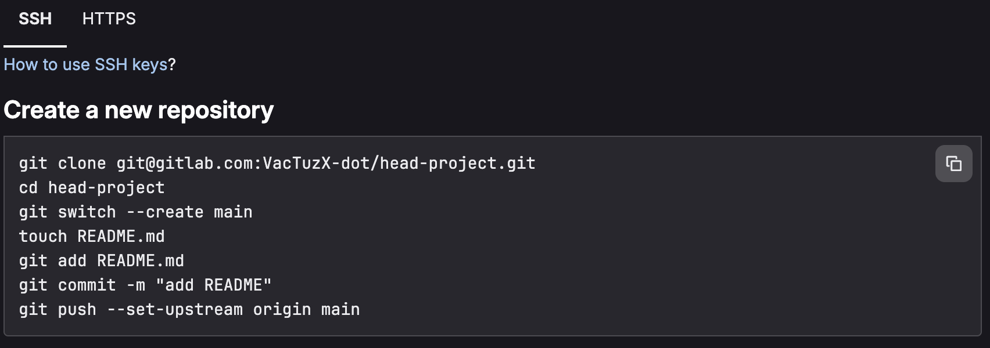
ก่อนจะcloneคุณต้องทำการgen sshkeyก่อนโดยใช้คำสั่ง ssh-keygen -t ed25519 -C "your_email@example.com"
ต้องแก้example gmailเป็นgmailที่เราได้สมัครกับgitlabนะครับมันต้องตรงกันถึงจะaccessได้
เราต้องการ id_ed25519.pub ซึ่งเป็น public key ที่ต้องนำไปเพิ่มไว้ที่ GitLab (Edit profile → SSH Keys → Add new key) ก่อน ถึงจะ clone/push ผ่าน SSH ได้โดยไม่ต้องกรอก password หรือ token ทุกครั้งที่ใช้งาน
เพิ่ม key เข้า GitLab
ไปที่ GitLab → คลิกรูปโปรไฟล์มุมขวาบน → Edit profile → SSH Keys → Add new key
วาง key นี้ทั้งบรรทัด เช่น ssh-ed25519 AAAAC3NzaC1lZDI1NTE5AAAAII/WmRAlaMNi68RmwbFz0IxePUl5rDDlu1NLpEeqpYL4 vactuz@Taweesaks-MacBook-Pro.local แล้วกด Add key
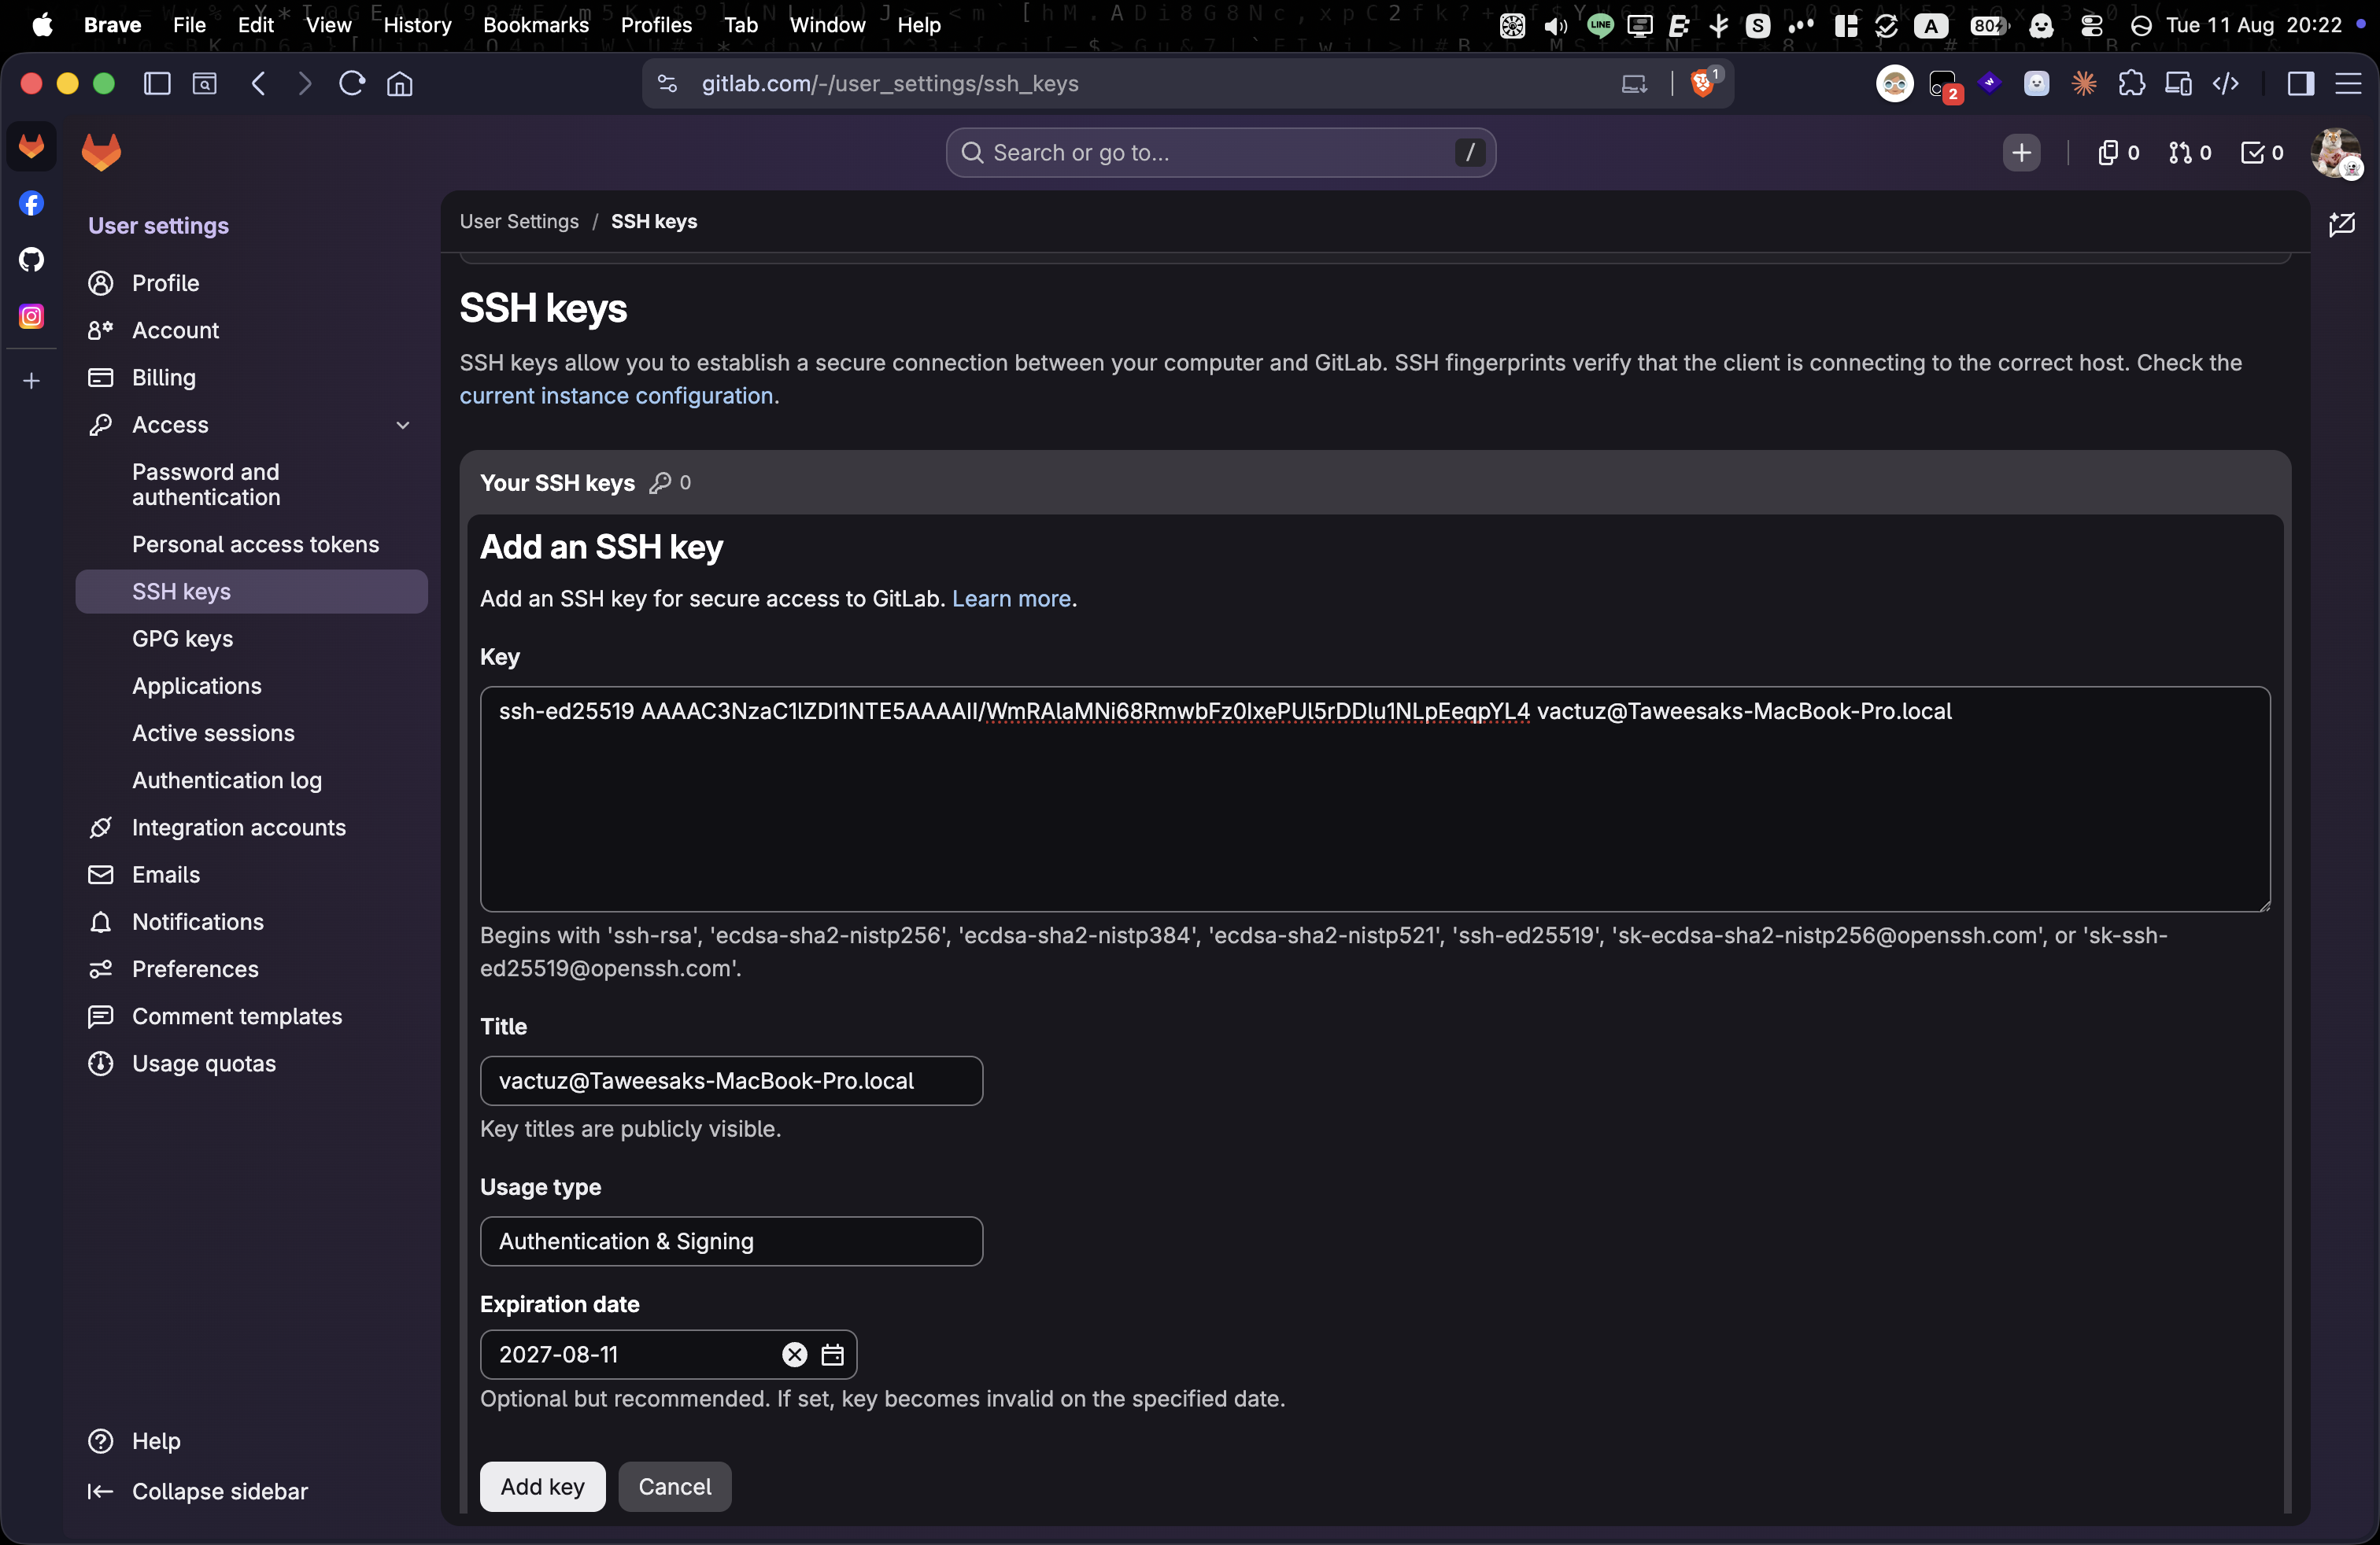

ใช้คำสั่งนี้ตรวจสอบว่าคุณเชื่อมกับ gitlab หรือยัง ssh -T git@gitlab.com ถ้าขึ้น Welcome to GitLab = ใช้ได้แล้ว
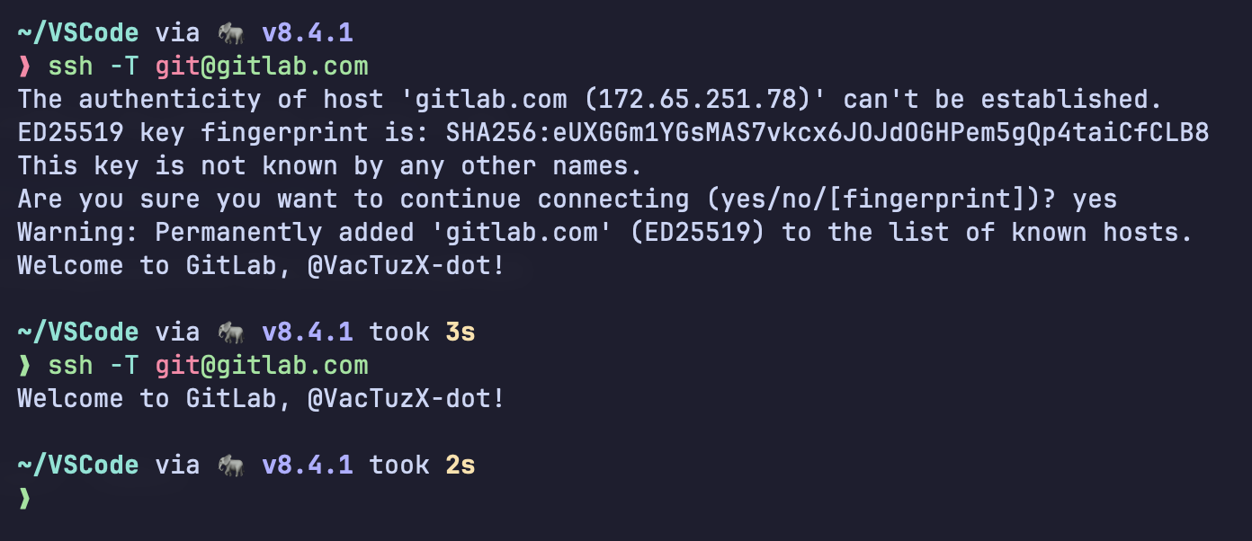
ใช้ URL แบบ SSH ตอน clone — จากหน้าจอที่ส่งมา ใช้บรรทัดใต้ SSH tab (ไม่ใช่ HTTPS)
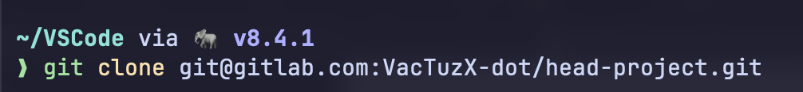
แล้ว CD เข้าไปยังhead-projectของเราจากนั้นเปิด IDE
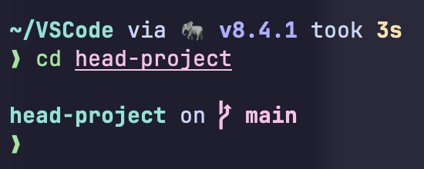
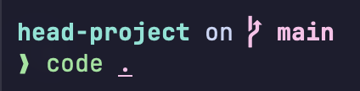

4. ขั้น​ตอนที่ 2: วาง​โครงสร้าง​ไฟล์
โครงสร้าง​ไฟล์​พื้นฐาน​ของ head-project มี​ดังนี้
head-project/
├── index.html หน้า​รวม nav link ของ​ทุกคน
├── Dockerfile สร้าง image สำหรับ serve หน้า​เว็บ
├── docker-compose.yml สั่ง​รัน container
├── .dockerignore กัน .git และ​ไฟล์​เอกสาร​หลุด​เข้า image
└── .gitlab-ci.yml สำหรับ deploy อัตโนมัติ (ถ้า​ใช้ CI/CD)
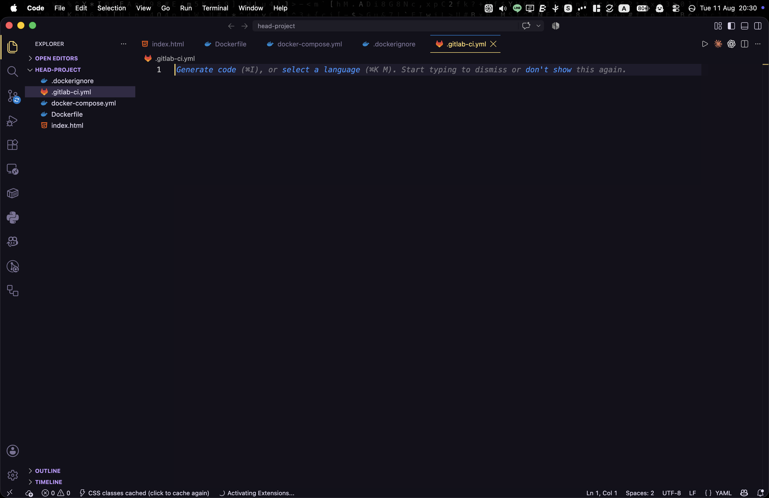

5. ขั้น​ตอนที่ 3: เขียน Dockerfile
Dockerfile ใช้ nginx:alpine เป็น base image แล้ว copy ไฟล์ index.html เข้าไป serve เป็น​หน้า​เว็บ static
FROM nginx:alpine
COPY . /usr/share/nginx/html
อย่า​ลืม​สร้าง .dockerignore คู่​กัน ระบุ .git, README.md และ​ไฟล์​เอกสาร​อื่น​ที่​ไม่​จำเป็นต้อง​อยู่​ใน image ป้องกัน​ไฟล์​หลุด​ขึ้น production
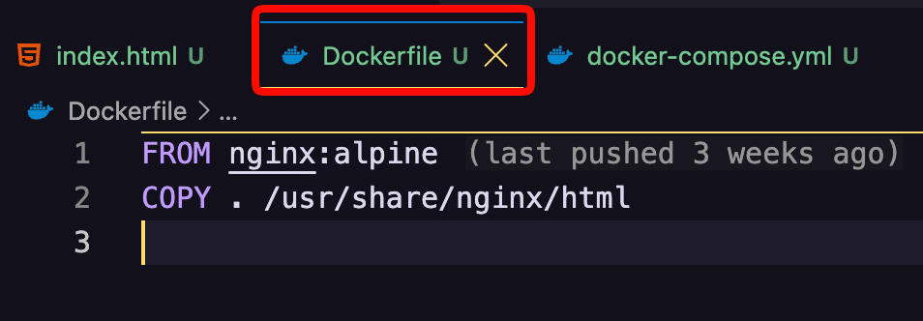

6. ขั้น​ตอนที่ 4: ทดสอบ Local ก่อน deploy
รัน​คำสั่ง​ต่อไปนี้​บน​เครื่อง​ตัวเอง​ก่อน push ขึ้น server จริง เพื่อ​เช็ค​ว่า Dockerfile ถูกต้อง​ตั้งแต่​ต้นทาง
docker build -t head-project .
docker run -p 8080:80 head-project
เปิด​เบราว์เซอร์​ไป​ที่ http://localhost:8080 ต้อง​เห็น​หน้า​รวม nav link แสดงผล​ถูกต้อง​ก่อน​ค่อย deploy จริง
[แนบ​ภาพ​หน้าจอ: ผล​การ​ทดสอบ local ที่ localhost:8080]

7. ขั้น​ตอนที่ 5: Deploy ขึ้น server จริง
เลือก​วิธี deploy ได้ 2 แบบ
แบบ​ที่ 1 CI/CD อัตโนมัติ — เขียน .gitlab-ci.yml ให้ SSH เข้า server แล้ว​รัน docker compose up -d --build ทุกครั้งที่ push เข้า branch main
แบบ​ที่ 2 Manual — SSH เข้า server เอง แล้ว git pull ตาม​ด้วย docker compose up -d --build
ก่อน deploy ต้อง​เช็ค​ว่า port ที่จะ​ใช้​ว่าง​จริง และ​ตั้ง container_name ไม่​ให้​ชน​กับ​ของ​เพื่อน​คนอื่น​บน server เดียวกัน
[แนบ​ภาพ​หน้าจอ: ขั้นตอน deploy สำเร็จ]

8. ขั้น​ตอนที่ 6: ตรวจ​ผลลัพธ์
docker ps เพื่อ​เช็ค​ว่า container รัน​อยู่​สถานะ Up
เปิด http://PUBLIC_IP:PORT ทดสอบ​ว่า​หน้า​เว็บ​ขึ้น​จริง
กด nav link แต่ละ​อัน​ใน​หน้า head-project เช็ค​ว่า​ลิงก์​ไปหา port ของ​เพื่อน​แต่ละคน​ถูกต้อง ไม่ error
[แนบ​ภาพ​หน้าจอ: หน้า​เว็บ head-project พร้อม nav link ทำงาน​จริง]

9. ปัญหา​ที่​มัก​เจอ และ​วิธี​แก้
permission denied ขณะ​เชื่อมต่อ docker.sock — user บน server ไม่​ได้​อยู่​ใน docker group แก้​ด้วย​คำสั่ง sudo usermod -aG docker และ​ชื่อ user แล้ว​ต้อง SSH เข้า​ใหม่​จริง ๆ เพราะ group ไม่ refresh ใน session เดิม
network ที่​ระบุ​เป็น external แต่​หาไม่​เจอ — ต้อง​สร้าง network ก่อน​ด้วย​คำสั่ง docker network create แล้ว​ตาม​ด้วย​ชื่อ network
เข้า​เว็บ​ผ่าน public IP ไม่​ได้ — docker-compose.yml ไม่​ได้​ตั้งค่า ports ไว้ ต้อง​เพิ่ม​บรรทัด ports เพื่อ map port ออกมา​ให้​เข้าถึง​จาก​ภายนอก​ได้
container ชื่อ​ซ้ำ​กับ​เพื่อน — ตั้ง container_name ให้​ไม่​ซ้ำ​กัน เช่น​ใช้​เลข​นักศึกษา​ต่อท้าย​ชื่อ container

10. ทิป​สำหรับ​อาจารย์​นำ​ไป​สอน​ต่อ
กำหนด port ให้​แต่ละคน​ล่วง​หน้าเป็น​สูตร​ตายตัว เช่น 9900 บวก​เลข​นักศึกษา แทน​การ​ให้​นักศึกษา​หา port ว่าง​เอง ป้องกัน​การชน​กัน​ตอน deploy พร้อมกัน​ทั้ง​ห้อง
ใช้ git commit history เป็น​หลักฐาน​ลำดับ​ขั้นตอน​การทำงาน​ของ​นักศึกษา​แต่ละคน​ได้ ไม่ต้อง​ให้​เขียน​รายงาน​แยก​ต่างหาก
จุด​ที่​ควร​เน้น​ตอน​สอน คือ​การ​ใช้ .dockerignore ป้องกัน​ไฟล์​หลุด​ขึ้น production และ​การ​แยก CI/CD job เป็น build test deploy เพื่อให้ pipeline fail fast เมื่อ​มี​ข้อผิดพลาด

